Утверждено
директором МБОУ Лицей № 185
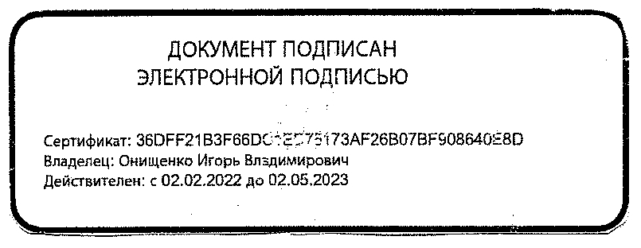

«28» декабря 2022 г.

Дорожная карта
по реализации проекта «Школа Минпросвещения России»
в МБОУ Лицей № 185
в 2022-2023 учебном году

№  п/п | Мероприятие | Ответственный | Сроки | Ожидаемый результат
- АНАЛИТИКО-ПРОГНОСТИЧЕСКИЙ ЭТАП
1. | Проведение самодиагностики готовности образовательной организации к реализации проекта «Школа Минпросвещения России» | Администрация лицея | Июнь 2022 | Определение уровня готовности образовательной организации к реализации проекта «Школа Минпросвещения России»; выявление зон развития по направлениям
2. | Создание рабочей группы, распределение обязанностей | Администрация лицея | Сентябрь 2022 | Создана рабочая группа
3. | Проведение самоанализа, выявление дефицитов и составление чек-листа по их устранению | Рабочая группа | Ноябрь 2022 | Составление чек-листа по устранению проблемных зон для перехода на следующий уровень в проекте
4. | Разработка дорожной карты по реализации проекта «Школа Минпросвещения России» | Рабочая группа | Декабрь 2022 | Разработана дорожная карта
- ЭТАП РЕАЛИЗАЦИИ ПРОЕКТА «ШКОЛА МИНПРОСВЕЩЕНИЯ РОССИИ»
1.Критерий: ЗНАНИЕ
(по результатам самодиагностики было 22 балла, планируем 34 балла)
1.1 | Провести Мониторинг оценки условий реализации методических рекомендаций по применению сетевой формы реализации образовательных программ | зам.директора по УВР | До 01.06.2023 | Заключение договоров
1.2 | Провести мониторинг локальных нормативных актов по организации получения образования, в т.ч. обучающимися с ОВЗ, с инвалидностью , | заведующий хозяйством, зам.директора по УВР | Июль – август 2023 | Выявление локальных актов, требующих пересмотрения
1.3. | Участие в чемпионате «Молодые профессионалы» | зам.директора по УВР  руководители МО | В течение года | Вовлечение не менее 5% обучающихся
1.4. | Участие в олимпиаде НТИ | зам.директора по УВР  руководители МО | В течение года | Вовлечение не менее 3% обучающихся
2.Критерий: ВОСПИТАНИЕ
(по результатам самодиагностики было 19 баллов, планируем 20 баллов)
2.1 | Организовать участие в РДДМ «Движение первых» | заместитель директора по ВР | В течение года | Вовлечение не менее 30% обучающихся в РДДМ
2.2 | Разработать положение об организации внутришкольного пространства | Советник директора по воспитанию, заместитель директора по ВР | Декабрь 2023 | Положение
3.Критерий ТВОРЧЕСТВО
(по результатам самодиагностики было 8 баллов, планируем 12 баллов)
3.1 | Расширить творческие направления в рамках ДОП | зам.директора по ВР | Сентябрь 2023 | Вовлечение более 70% обучающихся в творческую деятельность, разнообразие школьной внеурочной деятельности
3.2 | Расширить наличие творческих объединений  -создать школьный пресс-центр  -создать школьный театр | зам.директора по ВР  Руководитель школьного пресс-центра  руководитель школьного театра | Сентябрь 2023 | Организация праздничных концертов, творческих вечеров,  Работа школьного пресс-центра
3.3 | Заключить договор о сетевом взаимодействии с  -СибГУТИ, ДТД «Октябрьский» | зам.директора по УВР, по ВР | Сентябрь 2023-октябрь 2023 | Вовлечение 80% обучающихся в творческую деятельность в рамках сетевого взаимодействия
4.Критерий ПРОФОРИЕНТАЦИЯ
(по результатам самодиагностики было 9 баллов, планируем 12 баллов)
4.1 | Организовать прохождение КПК по направлению | зам.директора по УВР | Май-декабрь 2023 | Более 3% педагогических работников повысили квалификацию (за год)
4.2 | Заключить соглашение с ЦЗН, УВО УСПО для реализации мероприятий по профориентации обучающихся | Зам.директора по УВР, ВР | Август-сентябрь 2023 | Вовлечение 40% обучающихся в профориетационную работу
4.3 | Участие обучающихся в фестивале профессий в рамках проекта «Билет в будущее»  Организация профориентационного урока на платформе bvbinfo.ru в рамках проекта «Билет в будущее»  -Участие школьников в ежегодной многоуровневой онлайн-диагностике на платформе bvbinfo.ru в рамках проекта «Билет в будущее» 6-11 классы  -Организация профессиональных проб (регистрация на платформе bvbinfo.ru) в рамках проекта «Билет в будущее», в том числе на базе предприятий-партнеров, колледжей  -Участие обучающихся в фестивале профессий в рамках проекта «Билет в будущее» | Зам.директора по УВР, ВР | май-ноябрь 2023 | Регистрация 30% обучающихся на платформе  участие 10% обучающихся в проф.пробах
5. Критерий ЗДОРОВЬЕ
(по результатам самодиагностики было 9 баллов, планируем 12 баллов)
5.1 | Расширить спектр спортивных секций | Заместитель директора ВР | Сентябрь 2023 | Общее оздоровление обучающихся  Участие в городских спортивны мероприятиях
5.2 | Увеличить охват обучающихся ВФСК «ГТО» | Заместитель директора ВР | Декабрь 2023 | Увеличение количество участников до 10
6.Критерий УЧИТЕЛЬ, ШКОЛЬНЫЕ КОМАНДЫ
(по результатам самодиагностики было 11 баллов, планируем 14 баллов)
6.1 | Организовать прохождение КПК педагогами по направлению «Наставничество» | зам.директора по УВР | Май – декабрь 2023 | Прохождение педагогическими работниками КПК по направлению (до 2%)
6.2 | Разработка положения о развитии системы наставничества, программ | зам.директора по УВР | Май – сентябрь 2023 | Положение, программа о наставничестве, персонализированные программы о наставничестве
7. Критерий ШКОЛЬНЫЙ КЛИМАТ
(по результатам самодиагностики было 6 баллов, планируем 8 баллов)
7.1 | Формирование кадрового состава (тьюторы, психологи) | директор | Май-сентябрь 2023 | Набор кадров
7.2 | Разработка антибуллинговой программы | Зам.директора по ВР | До сентября 2023 | Наличие программы
8. Критерий ОБРАЗОВАТЕЛЬНААЯ СРЕДА
(по результатам самодиагностики было 9 баллов, планируем 10 баллов)
8.1 | Совершенствование системы работы на платформе ФГИС «Моя школа» | зам.директора по УВР | До сентября 2023 | Формирование портфолио
8.2 | Участие в лекциях, конференциях и КПК на базе ИКОП «Сферум» | зам.директора по УВР | Сентябрь –декабрь 2023 | Вовлечение 5% педагогического состава в профессиональное сообщество
III. РЕФЛЕКСИВНЫЙ ЭТАП
1. | Проведение мониторинга качества реализации дорожной карты | Зам.директора | декабрь 2023 | Выявление эффективности реализации проекта и проблемных зон.
2. | Проведение самодиагностики образовательной организации в реализации проекта «Школа Минпросвещения России» | Зам.директора | По отдельному графику | Результаты самодиагностики
3. | Представление результатов на собеседовании с представителями НИСО, ДО мэрии | Рабочая группа | По отдельному графику | Результаты самодиагностики, балльный результат, обеспечивающий переход на следующий уровень
4. | Составление чек-листа по устранению выявленных трудностей, подготовка проекта дорожной карты на 2023-2024 гг. | Рабочая группа | декабрь2023 | Чек-лист, дорожная карта

__________

